RE ZRO® Instructions du fabricant

Les protections RE ZRO® sont des Équipements de Protection Individuelle (EPI) pour les motocyclistes qui répondent aux normes « EN 1621 - Vêtements de protection contre les chocs mécaniques pour les motocyclistes » ; « EN 1621-1:2012 (Protections des articulations des membres pour les motocyclistes) » ; « EN 1621-2:2014 (Protections dorsales pour les motocyclistes) » / « EN 1621-3:2018 (Protège-poitrine pour les motocyclistes) ».

L’examen de type UE a été réalisé et la certification a été délivrée par TÜV Rheinland LGA Products GmbH, Tillystraße 2, 90431 Nuremberg, Allemagne. (Organisme notifié n° 0197)

L'examen de type UKCA a été réalisé et la certification délivrée par TÜV Rheinland UK Ltd, Friars Gate (Third Floor), 1011 Stratford Road, Shirley, Solihull, B90 4BN, Royaume-Uni. (Organisme agréé n° 2571)

La déclaration de conformité UE/UKCA peut être consultée sur www.re-zro.com/conformity

IDENTIFICATION DES PRODUITS

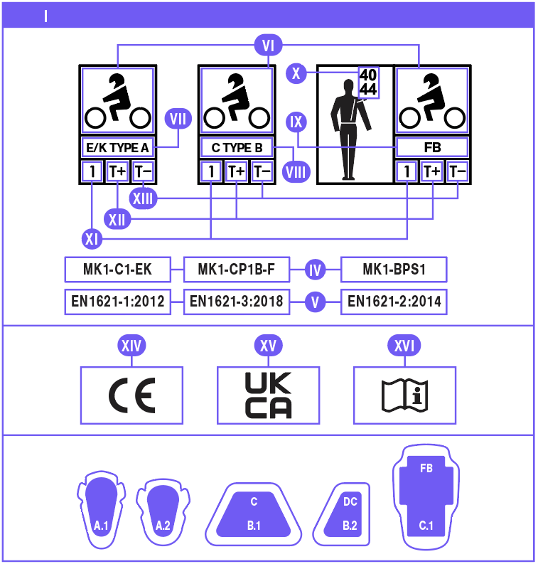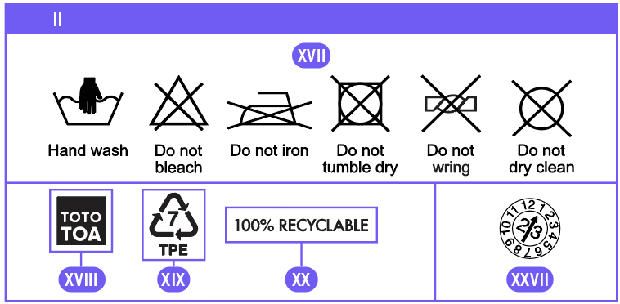
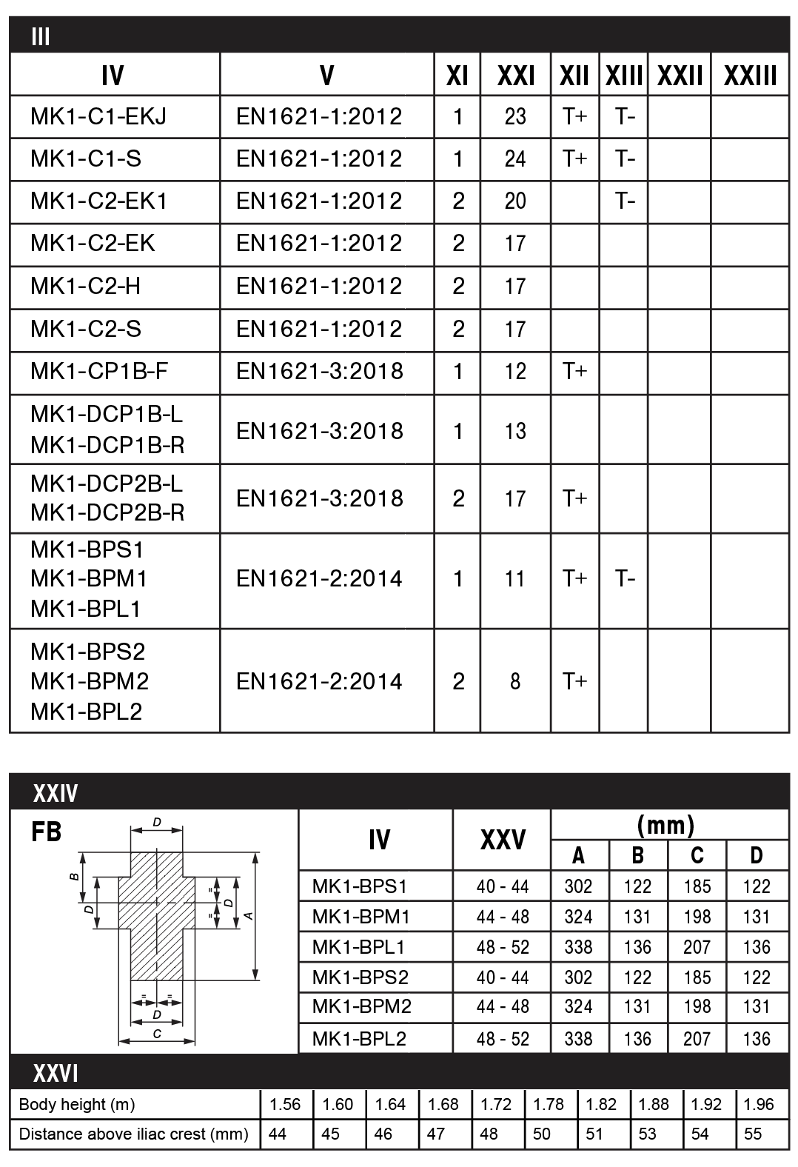

CLÉ
I. Identification / marquage des produits. Produits conformes aux normes EN 1621-1:2012, EN 1621-2:2014 et EN 1621-3:2018.

II. Caractéristiques des matières composant le produit.

III. Protections concernées par cette notice d’utilisation.

IV. Nom du produit.

V. Norme à laquelle la protection est conforme.

VI. Équipement de protection pour les motocyclistes (ISO7000-2618).

VII. Le style de la protection des membres indique la zone couverte (S = Épaule, E = Coude, K = Genou et partie supérieure du tibia, H = Hanche et K+L = genou, partie supérieure et médiane du tibia). Les protections de type B sont plus grandes et optimisées (mais pas exclusivement) pour les motocyclistes de plus grande taille. Les protections de type A sont plus petites et optimisées (mais pas exclusivement) pour les motocyclistes de plus petite taille.

VIII. Le style des protège-poitrine indique si elles sont conçues en une seule pièce (C = Protège-poitrine complet) ou en deux pièces distinctes (DC = Protège-poitrine en deux pièces). Les protections de type B sont plus grandes et optimisées (mais pas exclusivement) pour les motocyclistes de plus grande taille. Les protections de type A sont plus petites et optimisées (mais pas exclusivement) pour les utilisateurs plus petits.

IX. Type de protection dorsale : FB = Protection dorsale complète ; CB = Protection dorsale centrale ; LB = Protection dorsale inférieure.

X. Les tailles des protections dorsales sont spécifiées par la longueur du torse (longueur du dos entre la taille et la jonction de l'épaule et du cou). Les longueurs minimale et maximale couvertes par ce produit sont indiquées sur l'illustration. Une taille unique peut ne pas convenir à toutes les dimensions corporelles (taille et forme). Évitez de choisir une protection trop grande car cela pourrait gêner le port du casque, entraînant ainsi des conditions de conduite dangereuses.

XI. Le niveau de protection CE et les standards définis pour les normes UKCA, EN 1621-1:2012, EN 1621-2:2014 et EN 1621-3:2018 comprennent 2 niveaux de performance.

XII. Test à hautes températures - Si mentionné dans cette illustration, cela signifie que le produit a satisfait aux tests d’impact à +40°C.

XIII. Test à basses températurse - Si mentionné dans cette illustration, cela signifie que le produit a satisfait aux tests d’impact à -10°C.

XIV. La mention « CE » indique la conformité aux exigences en termes santé et de sécurité décrites dans l'annexe II de la réglementation européenne sur les équipements de protection individuelle (UE) 2016/425 et/ou dans l'annexe Il de la directive européenne sur les équipements de protection individuelle 89/686/CEE. L’ensemble de ces informations est disponible sur www.re-zro.com/conformity

XV. La mention « UKCA » (UK Conformity Assessed) indique la conformité à la réglementation britannique.
L’ensemble de ces informations est disponible sur www.re-zro.com/conformity

XVI. La mention « Consultez le mode d'emploi » indique à l'utilisateur qu’il doit se référer au mode d’emploi fourni.

XVII. Conseils de nettoyage.

XVIII. Indique que le produit est renforcé avec du TOTO-TOA® . Consultez www.toa.eco pour plus de détails.

XIX. Indique la matière de base du produit. À consulter pour le recyclage.

XX. Indique si le produit peut être recyclé ou pas. Veuillez contacter votre organisme de recyclage local / national pour plus d’informations. (En vous référant au code du matériau, cf. XXI).

XXI. Force moyenne transmise maximale (kN) enregistrée lors du test.

XXII. S’il y a un chiffre, cela signifie que les protections ont été testées à -20°C et peuvent donc être utilisées pour les sports de neige jusqu'à cette température. Le chiffre indique le niveau de performance auquel le produit répond.

XXIII. La présence d'un « R » indique que les protections ont été certifiées réversibles.

XXIV. Zone de protection de la protection dorsale.

XXV. Hauteur taille-épaule de la protection dorsale.

XXVI. Données d'échantillonnage hauteur taille-épaule de la protection dorsale.

XXVII. Indique la date de production de la protection.

MODE D'EMPLOI

INSTALLATION
Les protections RE ZRO® ont été conçues pour être portées dans une poche adaptée à l'intérieur d'un vêtement extérieur approprié. Le fait d’ajouter des protections certifiées UE/UKCA à un vêtement ne signifie pas que tout le vêtement est certifié UE/UKCA.

Choisissez des protections (membre, dos et/ou poitrine) qui sont à la bonne taille et confortables lorsque vous êtes dans votre position de conduite normale.

L'utilisateur doit toujours vérifier que les protections sont insérées dans le bon sens dans la poche du vêtement. Ces protections ne doivent pas être portées séparément ou en contact direct avec la peau ou un vêtement.

Protections des membres :
L'utilisateur doit toujours vérifier que les protections sont insérées dans le bon sens dans la poche à l'intérieur du vêtement. Lorsque les protections des membres RE ZRO® sont positionnées correctement, la mention CE/UKCA est placée côté corps, sauf indication contraire dans le tableau « Protections couvertes par cette notice d’utilisation ». Ces protections ne doivent pas être portées séparément ou en contact direct avec la peau ou un vêtement.

Les protections des membres doivent toujours être portées sur les membres pour lesquels elles sont conçues. Lorsqu'elles sont positionnées correctement, la partie « supérieure » des protections est celle avec le plus grand rayon, qui couvre l'articulation et suit la forme du membre dans sa longueur. Les protections ne doivent pas être tournées à 90° ou 180° car elles n’offriront plus un niveau de protection adéquat à l’utilisateur.

Protèges-poitrine
Les protège-poitrine doivent être placés de façon symétrique au centre de la poitrine. Lorsque les protège-poitrine RE ZRO® sont positionnés correctement, la mention CE/UKCA est placée côté corps. L’utilisateur doit éviter de choisir des protèges-poitrine trop grands, car ils peuvent gêner les mouvements des bras et entraîner des conditions de conduite dangereuses.

Protections dorsales
Lorsque les protections dorsales RE ZRO® sont positionnées correctement, le logo RE ZRO® et la mention CE/UKCA sont tournés vers l'extérieur du corps.

Les protections dorsales doivent être placées de manière symétrique au centre du dos. Lorsqu'elles sont positionnées correctement, la partie « supérieure » de la protection doit être celle offrant la protection la plus large, qui couvre le centre du dos et suit la forme du dos dans sa longueur.

Taille de la zone protégée par les protections dorsales
Pour identifier la zone dans laquelle la protection exerce sa fonction d'absorption d'énergie, veuillez vous référer aux dimensions indiquées dans les schémas du Tableau XXIV. Pour déterminer la position de la zone de protection, veuillez vous référer à la ligne allant de la taille à l'épaule. Pour les protections « FB », la base de la zone protégée doit être placée au-dessus de la ceinture, en positionnant la mesure « D » au niveau des omoplates. Afin de choisir la protection dorsale adaptée, veuillez-vous référer à la distance entre la taille et l'épaule car il n'y a pas de lien systématique avec la taille du corps.

Pour savoir quelles sont les protections adaptées à votre hauteur taille-épaule, veuillez vous référer à la section XXV.

La dimension de 50 mm est un exemple qui se réfère à un individu d'une taille de 1,78 m. Elle doit être mise à l'échelle au prorata de la taille de l’individu réel (voir les données d’échantillonnage dans la section XXVI).

ZONES DE PROTECTION
Les protections des membres protègent les parties grisées sur les images A.1 et A.2.

Les protège-poitrine protègent les parties grisées sur les images B.1 et B.2. Pour les protège-poitrine en deux pièces : lorsqu'ils sont installés sur un échantillon de vêtement, l’écart le plus large entre les deux parties doit être de 40 mm.

Les protections dorsales protègent les parties grisées au centre sur l’image C.1.

RANGEMENT ET ENTRETIEN
Les protections RE ZRO® doivent être rangées dans un endroit sec et aéré, à l'abri de la lumière directe du soleil, de sources de chaleur et d’objets tranchants.

Il est nécessaire de régulièrement vérifier les protections avant de les utiliser pour s’assurer qu’il n’y a pas de traces d’usure et/ou d’endommagement. Le cas échéant, les protections doivent immédiatement être remplacées.

Une fois que vous ne vous en servirez plus, contactez les collectivités locales / nationales pour vous renseigner sur les possibilités de recyclage. Les matériaux de base des protections RE ZRO® sont détaillés sur chaque protection. S’il n'est pas possible de les recycler, les protections doivent être jetées sans que cela ne nuise à l'environnement.

NETTOYAGE
Pour éviter de les endommager, les protections doivent être retirées des vêtements avant lavage ou nettoyage. Si elles sont sales, rincez-les avec de l’eau froide ou nettoyez-les délicatement avec un chiffon doux imbibé d’eau froide uniquement. N'utilisez PAS de détergents ou de solvants. Laissez-les sécher à l’air libre et à l’abri du soleil ou de sources de chaleur avant de les replacer dans le vêtement.

DURÉE DE L’ÉQUIPEMENT DE PROTECTION
En raison des nombreux facteurs pouvant influencer la durée de vie d'un équipement de protection, il n'est pas possible d'indiquer une date de péremption précise. Celle-ci dépend de la fréquence d'utilisation, de la manière dont l'utilisateur stocke la protection et de l'usure qui en résulte. Dans tous les cas, il est conseillé de vérifier fréquemment la protection et de la remplacer au maximum 5 ans après la date de fabrication indiquée sur la protection.

AVERTISSEMENTS !

Les protections RE ZRO® ne protègent pas contre les blessures survenues suite à un impact très violent, une torsion, une flexion, une pénétration ou un écrasement, et ne peuvent pas empêcher les accidents mortels.

Les protections RE ZRO® ont été conçues et testées conformément aux normes EN 1621-1 : 2012 / EN 1621-2: 2014 / EN 1621-3: 2018 pour protéger les motocyclistes contre les blessures mineures causées par les impacts contondants.

Le revendeur et le fabricant ne pourront pas être tenus responsables des blessures ou de toute autre réclamation en cas d’utilisation autre que celle pour laquelle les protections sont conçues, y compris en cas de modifications, actions ou expositions non autorisées de l'utilisateur.

Ne pas utiliser les protections RE ZRO® dans d’autres conditions que celles pour lesquelles elles ont été conçues.

Il est possible que les protections ne soient pas efficaces à des températures inférieures à -20 °C ou supérieures aux conditions ambiantes.
Les protections peuvent être infléchies pour les installer et les retirer plus facilement, mais les protections RE ZRO® ne doivent jamais être tordues ou pliées pendant l'utilisation, le rangement ou le transport. Ne pas les placer sous des objets lourds qui pourraient les endommager. Ne pas les manipuler autrement que comme elles sont censées être utilisées. Ne pas les exposer à des produits chimiques, des substances dangereuses ou des flammes qui pourraient contaminer le produit et compromettre le niveau de protection.

Aucun équipement de protection individuelle ne peut offrir une protection complète contre toutes les blessures. Les protections dorsales ne peuvent pas prévenir les blessures à la colonne vertébrale. Les protections dorsales centrales n'offrent pas de protection scapulaire. Les protections lombaires ne protègent pas le haut du dos. L'utilisateur consent de ce fait à dégager le fabricant de toute responsabilité en cas de blessure.

L’utilisateur doit éviter de choisir des protèges-poitrine, protections dorsales et / ou des épaules trop grands car cela pourrait gêner le port du casque, entraînant ainsi des conditions de conduite dangereuses.

Remarque : ces produits ne contiennent aucune substance nocive telles que des allergènes ou des cancérigènes susceptibles de nuire à la santé de l'utilisateur.

Pour de plus amples informations (notamment sur la mise en place, la maintenance et l'entretien), veuillez consulter le site www.re-zro.com.

Toutes les demandes de renseignements doivent être adressées à :

RE ZRO ®

Royaume-Uni : 1 Vincent Square, Londres, SW1P 2PN

Union Européenne : CDV 157325, 350 chemin du Pré Neuf, 38350 La Mure, FRANCE

RE ZRO® est une marque déposée de RE-ZRO Limited.

